|  |  |
| --- | --- |
| Picture 1 | МИНОБРНАУКИ РОССИИ  федеральное государственное бюджетное образовательное учреждение  высшего образования  «Санкт-Петербургский государственный морской технический университет» (СПбГМТУ) |

_______________________________________________________________

Факультет цифровых промышленных технологий

Направление подготовки 09.03.01

"**Интеллектуальные технологии киберфизических систем**"

Лабораторная работа №5

Вариант №14

Студент 2 курса группы 20221

Очного отделения

Руденко Вячеслав Сергеевич

Проверил:

Преподаватель CПбГМТУ

Кайнова Татьяна Денисовна

Санкт-Петербург

2024

ОГЛАВЛЕНИЕ

ОБЩАЯ ЧАСТЬ 3

1.1 Цель работы 3

1.2 Формулировка задачи 3

ХОД РАБОТЫ 4

2.1 Подготовка данных. 4

2.2 Реализация функций для нейронной сети 5

2.3 Архитектура нейронной сети 5

2.4 Процесс обучения 6

2.5 Цикл обучения 7

2.6 Тестирование модели 8

ЗАКЛЮЧЕНИЕ 11

ПРИЛОЖЕНИЕ А 12

# ОБЩАЯ ЧАСТЬ

## 1.1 Цель работы

Исследование работы простейших нейронных сетей на примере задачи бинарной классификации с использованием набора данных MNIST. Освоение методов обработки и нормализации данных, реализации функций активации, обучения нейронной сети и оценки её точности.

## 1.2 Формулировка задачи

Реализовать программу, обучающую нейронную сеть для классификации цифры 4 в наборе данных MNIST. Для этого требуется:

* подготовить данные для обучения и тестирования;
* реализовать нейронную сеть с одним скрытым слоем и функцией активации "сигмоида";
* провести обучение сети методом обратного распространения ошибки;
* оценить точность модели на тестовой выборке.

# ХОД РАБОТЫ

## 2.1 Подготовка данных.

С помощью функции fetch_openml загружается набор данных MNIST, содержащий изображения цифр и их метки, как показано на рисунке 1:

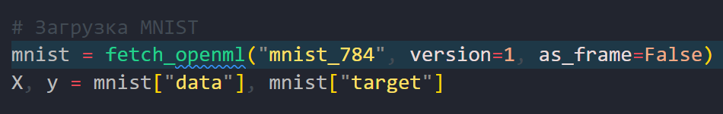

Рисунок 1 – Загрузка данных.

Здесь:

X — массив размерностью (70000, 784), где каждая строка представляет изображение размером 28x28 (развёрнутое в вектор из 784 элементов).

y — метки классов (цифры от 0 до 9).

Далее преобразовываем метки. Метки y преобразуются из строкового формата в целые числа. Это показано на рисунке 2

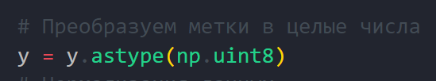

Рисунок 2 – Преобразование меток.

Для ускорения сходимости алгоритма данные нормализуются: значения пикселей (от 0 до 255) приводятся в диапазон [0, 1]. Этот процесс показан на рисунке 3

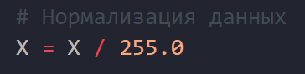

Рисунок 3 – Нормализация данных.

Для упрощения задачи классификации выделяется класс "цифра 4", который получает значение 1, а все остальные цифры — 0. Как происходит классификация показано на рисунке 4.

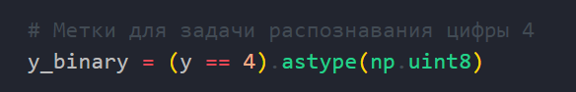

Рисунок 4 – Бинаризация меток.

Для обучения используются первые 5000 примеров, а для тестирования — следующие 7000. Рисунок 5 показывает, как данные разделяются.

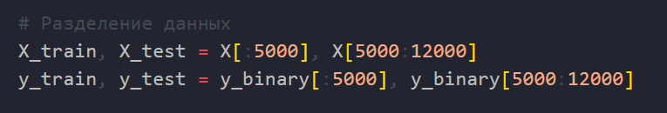

Рисунок 5 – Разделение данных.

Таким образом, данные подготовлены для задачи бинарной классификации: модель должна научиться различать, является ли изображение цифрой "4".

## 2.2 Реализация функций для нейронной сети

На этом этапе реализованы основные функции, необходимые для работы нейронной сети. Их реализации представлены на рисунке 6.

Используется как функция активации для скрытого и выходного слоёв. Она преобразует линейные комбинации входных данных в значения в диапазоне [0,1].

Производная сигмоиды необходима для вычисления градиентов на этапе обратного распространения ошибки.

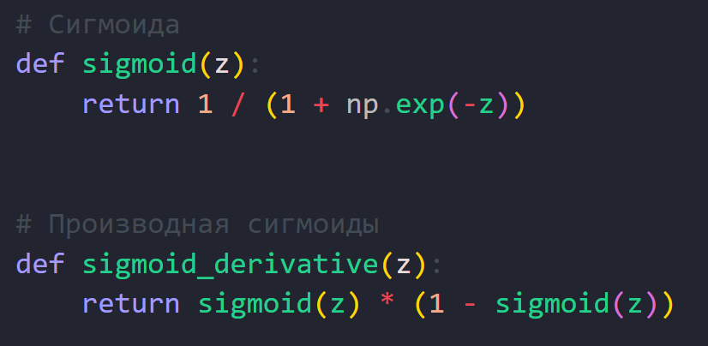

Рисунок 6 – Реализация функции сигмоиды и её производной.

Эти функции обеспечивают основные математические операции, необходимые для работы нейронной сети: активация нейронов, вычисление ошибок и их градиентов.

## 2.3 Архитектура нейронной сети

Нейронная сеть имеет архитектуру с одним скрытым слоем.

Размерность входного слоя соответствует количеству пикселей изображения, т.е. 784 (развёрнутое изображение размером 28×28). На вход подаются нормализованные значения пикселей.

Скрытый слой cодержит 32 нейрона. Каждый нейрон принимает линейную комбинацию входных данных и преобразует её через функцию активации — сигмоиду. Весовая матрица W1 имеет размер 784× 32, смещение b1 — размер 1×32.

На рисунке 7 изображена инициализация параметров. Весовые матрицы W1 и W2 инициализируются случайными числами, умноженными на 0.01, чтобы уменьшить разброс значений. Смещения b1 и b2 инициализируются нулями.

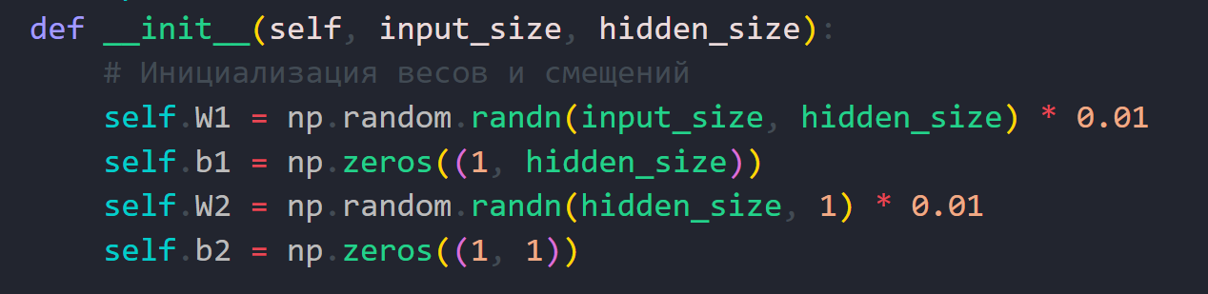

Рисунок 7 – Реализация инициализации класса SimpleNN.

## 2.4 Процесс обучения

Процесс обучения нейронной сети реализован в несколько шагов, которые повторяются на протяжении всех эпох.

На этапе прямого распространения данные проходят через сеть, и на основе текущих весов и смещений вычисляются предсказания. Реализация метода forward представлена на рисунке 8

Сначала рассчитываются линейные комбинации входов и весов для скрытого слоя и кладется в Z1. Затем вычисляется активация скрытого слоя через сигмоиду и кладется в A1. Аналогично происходит для выходного слоя, но уже кладется в Z2. Предсказание (вероятность принадлежности к классу "4") кладется в A2.

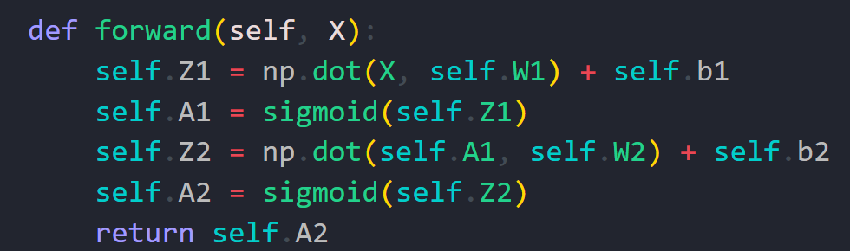

Рисунок 8 – Реализация метода forward.

После прямого распространения вычисляются градиенты для весов и смещений с целью их обновления. Это реализуется в метода backward, который изображен на рисунке 9.

Ошибка выходного слоя считается в dZ2. Градиент для выходного слоя считается в dW2. Ошибка скрытого слоя считается в dZ1. Градиент для скрытого слоя считается в dW1.

После вычисления градиентов параметры сети (веса и смещения) обновляются с использованием правила градиентного спуска.

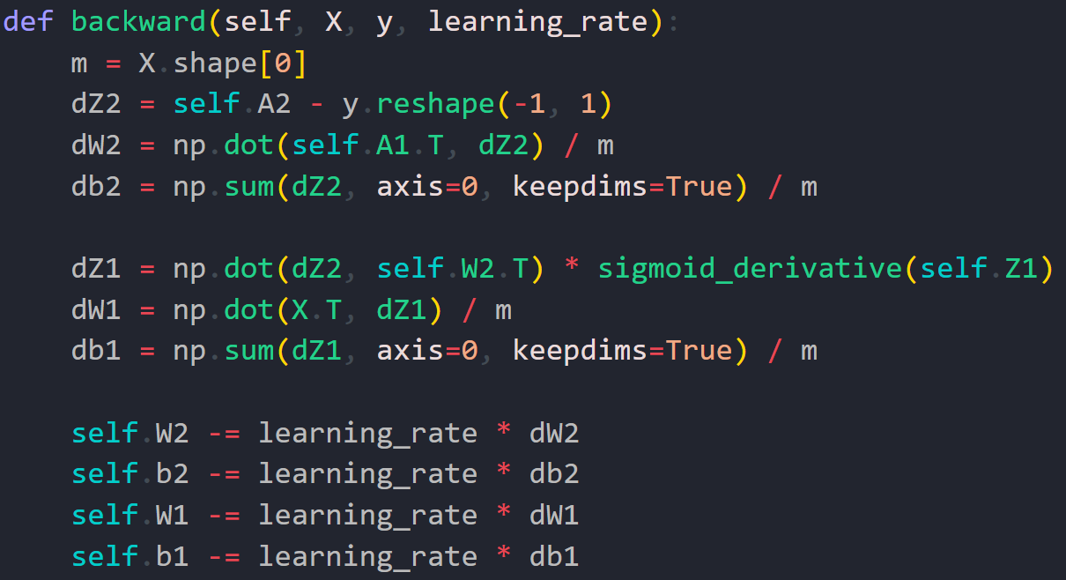

Рисунок 9 – Реализация метода forward.

## 2.5 Цикл обучения

Алгоритм обучения, изображенный на рисунке 10, повторяется в течение заданного числа эпох. На каждой эпохе:

1. Выполняется прямое распространение.
2. Выполняется обратное распространение ошибки.
3. Обновляются параметры.
4. Выводится информация о текущей эпохе, если индекс эпохи кратен 100.

Процесс обучения сети повторяется 1000 раз, что позволяет модели постепенно минимизировать ошибку и корректировать параметры.

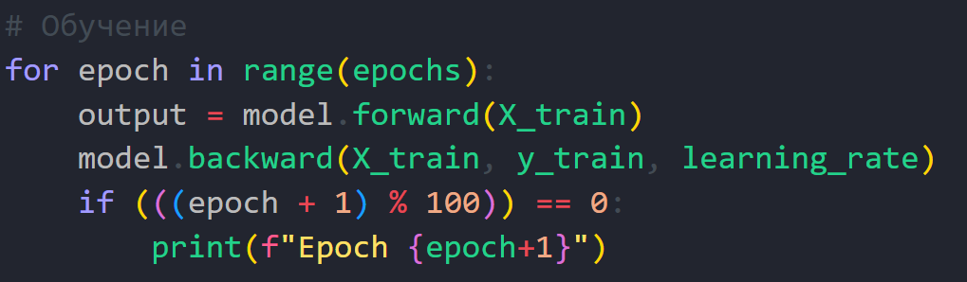

Рисунок 10 – Реализация цикла обучения.

## 2.6 Тестирование модели

На тестовой выборке выполняется прямое распространение данных через обученную сеть. Это изображено на рисунке 11.



Рисунок 11 –Выполнение прямого распространения при тестировании модели.

Вероятности A2 преобразуются в бинарные метки. Если вероятность ≥ 0.5, изображение классифицируется как цифра "4" (метка 1), иначе — как не "4" (метка 0). Это изображено на рисунке 12.



Рисунок 12 – Классификация результатов при тестировании модели

Точность измеряет долю правильно классифицированных изображений среди общего количества. Это происходит по формуле 1.

$$Accuracy = \frac{Количество верных предсказаний}{Общее количество тестовых примеров}×100\% (1)$$

На рисунке 13 изображено использование метода np.mean, который вычисляет среднее арифметическое значений, полученных после сравнения предсказанных меток y_pred_class с истинными метками y_test.



Рисунок 13 – Нахождение точности предсказаний модели.

Далее выводится итоговая точность модели на тестовой выборке в процентах. Это ключевой показатель успешности обучения модели. На рисунке 12 изображено, как происходит вывод точности



Рисунок 14 – Вывод точности модели.

На рисунке 15 изображен вывод точности модели в консоль после 1000 эпох при learning_rate = 0.1.

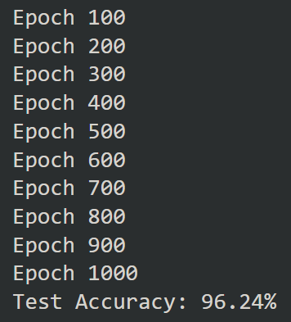

Рисунок 15 – Вывод точности модели в консоль.

Так же теперь мы можем увидеть предсказание модели на конкретных примерах. На рисунке 16 изображен код, который из тестового задания берет по 1 примеру на цифру 4 и не цифру 4, а так же выводит предсказание сети по этому примеру.

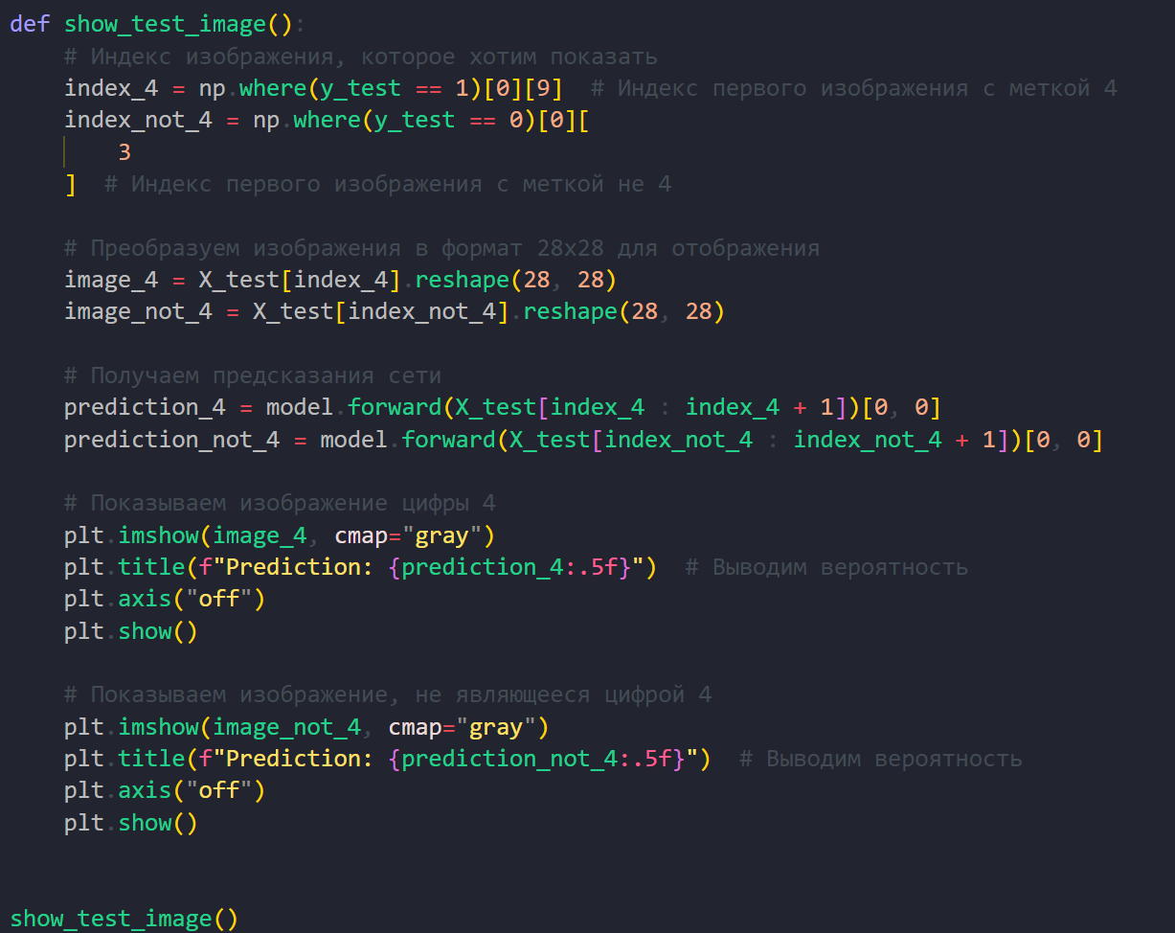

Рисунок 16 – Вывод примера и предсказания модели.

Вывод примера представляет из себя картинку, на основе которой мы делали предсказание, а также само предсказание сверху от картинки. Как это выглядит показано на рисунках 17 и 18.

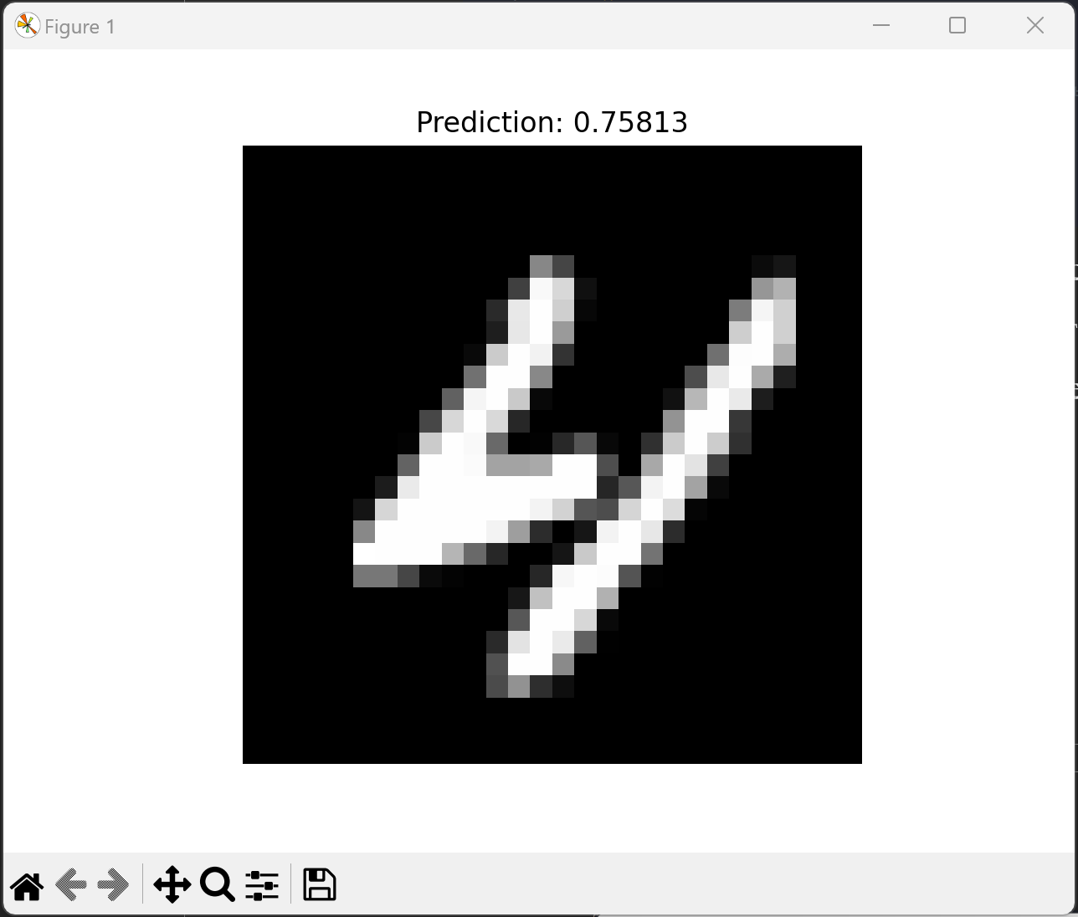

Рисунок 17 – Вывод примера цифры 4 и предсказания модели.

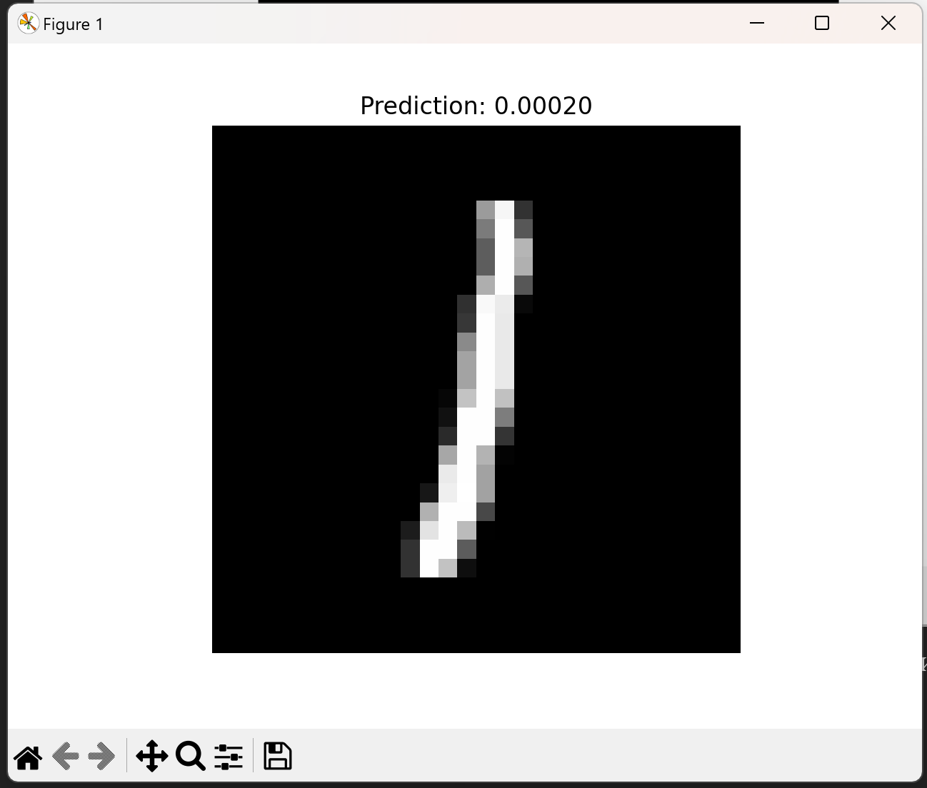

Рисунок 18 – Вывод примера не цифры 4 и предсказания модели.

# ЗАКЛЮЧЕНИЕ

В ходе лабораторной работы была разработана и протестирована простая нейронная сеть для бинарной классификации изображений из набора данных MNIST. Целью модели было распознавание цифры "4" среди других цифр.

Работа успешно продемонстрировала, как можно применить базовые знания о нейронных сетях для решения реальных задач классификации.

# ПРИЛОЖЕНИЕ А

Листинг кода

Листинг 1 - index.py

import numpy as np

from sklearn.datasets import fetch_openml

import matplotlib.pyplot as plt

# Загрузка MNIST

mnist = fetch_openml("mnist_784", version=1, as_frame=False)

X, y = mnist["data"], mnist["target"]

# Преобразуем метки в целые числа

y = y.astype(np.uint8)

# Нормализация данных

X = X / 255.0

# Метки для задачи распознавания цифры 4

y_binary = (y == 4).astype(np.uint8)

# Разделение данных

X_train, X_test = X[:5000], X[5000:12000]

y_train, y_test = y_binary[:5000], y_binary[5000:12000]

# Сигмоида

def sigmoid(z):

    return 1 / (1 + np.exp(-z))

# Производная сигмоиды

def sigmoid_derivative(z):

    return sigmoid(z) * (1 - sigmoid(z))

# Нейронная сеть

class SimpleNN:

    def __init__(self, input_size, hidden_size):

        # Инициализация весов и смещений

        self.W1 = np.random.randn(input_size, hidden_size) * 0.01

        self.b1 = np.zeros((1, hidden_size))

        self.W2 = np.random.randn(hidden_size, 1) * 0.01

        self.b2 = np.zeros((1, 1))

    def forward(self, X):

        self.Z1 = np.dot(X, self.W1) + self.b1

        self.A1 = sigmoid(self.Z1)

        self.Z2 = np.dot(self.A1, self.W2) + self.b2

        self.A2 = sigmoid(self.Z2)

        return self.A2

    def backward(self, X, y, learning_rate):

        m = X.shape[0]

        dZ2 = self.A2 - y.reshape(-1, 1)

        dW2 = np.dot(self.A1.T, dZ2) / m

        db2 = np.sum(dZ2, axis=0, keepdims=True) / m

        dZ1 = np.dot(dZ2, self.W2.T) * sigmoid_derivative(self.Z1)

        dW1 = np.dot(X.T, dZ1) / m

        db1 = np.sum(dZ1, axis=0, keepdims=True) / m

        self.W2 -= learning_rate * dW2

        self.b2 -= learning_rate * db2

        self.W1 -= learning_rate * dW1

        self.b1 -= learning_rate * db1

# Инициализация сети

model = SimpleNN(input_size=784, hidden_size=32)

# Гиперпараметры

epochs = 3_000

learning_rate = 0.1

# Обучение

for epoch in range(epochs):

    output = model.forward(X_train)

    model.backward(X_train, y_train, learning_rate)

    if (((epoch + 1) % 100)) == 0:

        print(f"Epoch {epoch+1}")

# Тестирование

y_pred = model.forward(X_test)

y_pred_class = (y_pred >= 0.5).astype(int)

accuracy = np.mean(y_pred_class.flatten() == y_test)

print(f"Test Accuracy: {accuracy * 100:.2f}%")

def show_test_image():

    # Индекс изображения, которое хотим показать

    index_4 = np.where(y_test == 1)[0][9]  # Индекс первого изображения с меткой 4

    index_not_4 = np.where(y_test == 0)[0][

        3

    ]  # Индекс первого изображения с меткой не 4

    # Преобразуем изображения в формат 28x28 для отображения

    image_4 = X_test[index_4].reshape(28, 28)

    image_not_4 = X_test[index_not_4].reshape(28, 28)

    # Получаем предсказания сети

    prediction_4 = model.forward(X_test[index_4 : index_4 + 1])[0, 0]

    prediction_not_4 = model.forward(X_test[index_not_4 : index_not_4 + 1])[0, 0]

    # Показываем изображение цифры 4

    plt.imshow(image_4, cmap="gray")

    plt.title(f"Prediction: {prediction_4:.5f}")  # Выводим вероятность

    plt.axis("off")

    plt.show()

    # Показываем изображение, не являющееся цифрой 4

    plt.imshow(image_not_4, cmap="gray")

    plt.title(f"Prediction: {prediction_not_4:.5f}")  # Выводим вероятность

    plt.axis("off")

    plt.show()

show_test_image()

ccuracy: {accuracy * 100:.2f}%")